Муниципальное бюджетное дошкольное образовательное учреждение
«Детский сад № 5 «Теремок» с. Погореловка Корочанского района Белгородской области»

Консультация для педагогов

«Интерактивные игры, как средство знакомства дошкольников с правилами пожарной безопасности»

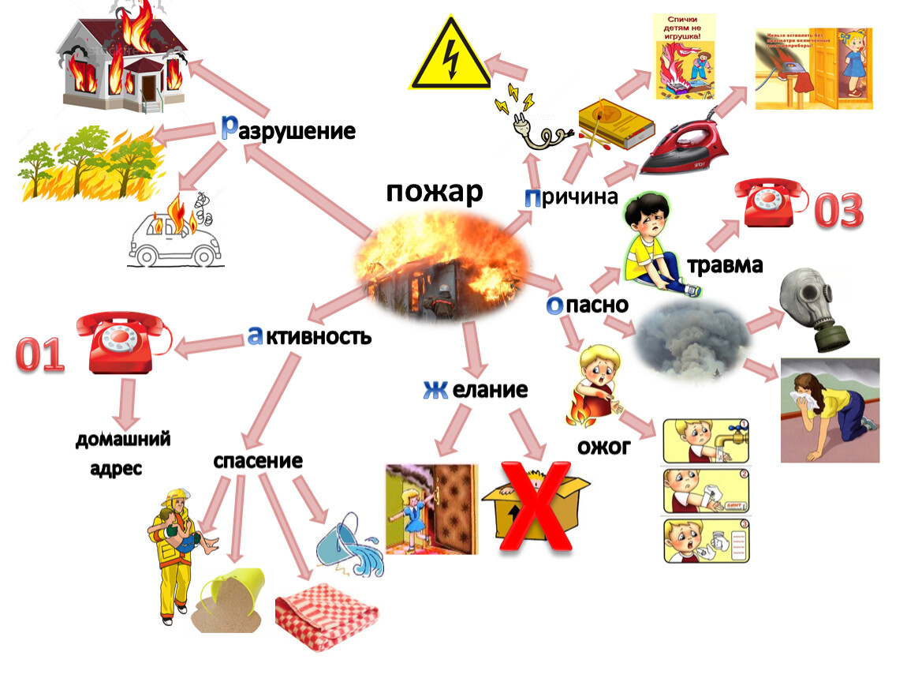

Воспитатель: Белоусова Л.А.

Сколько лет огонь угрожает людям, почти столько же они пытаются найти от него защиту.
За последние годы значительно увеличилось количество пожаров, которые произошли по вине человека, часто из-за шалости детей с огнем.
Подсчитано: на тысячу пожаров - сто вспыхивает по вине детей, которые становятся жертвами своего любопытства, желания постоянно открывать что-то новое, своей детской непосредственности. Поэтому на взрослого человека природой возложена миссия защиты своего ребёнка, забота о сохранности детской жизни.
В дошкольном учреждении, для поддержания и создания интереса к пожарной безопасности, для того чтобы сделать ребенка активным в приобретении знаний используется один из эффективных методов – интерактивная игра.
Целью обучения является:
- Формирование у детей осознанного и ответственного отношения к выполнению правил пожарной безопасности, навыков правильного обращения с огнем и огнеопасными предметами.
Подобранные игры дают возможность детям:
- Понять, что огонь бывает другом, а бывает и врагом.
- Сформировать умение реально оценивать возможную опасность.
- Запомнить правила пожарной безопасности.
- Развить творческие способности дошкольников.
- Воспитать чувство осторожности и самосохранения, уверенность в своих силах, проводить профилактику страха перед огнем, воспитать чувство благодарности людям, которые помогают нам в трудных ситуациях.
- Прививать практические навыки поведения детей при возникновении пожара.
- Учить элементарным действиям по тушению очага возгорания.
К интерактивным играм предъявляются определенные требования:
Интерактивные игры должны:
- отвечать конкретным образовательным задачам;
- соответствовать возрастным возможностям детей;
- предназначаться для коллективного и индивидуального пользования;
- быть реалистичными.
Использование таких игр помогает активировать учебно-познавательную деятельность обучающихся. В игровой форме дошкольники закрепляют знания по правильному поведению и действиям в условиях пожара, о необходимости соблюдения правил пожарной безопасности. Развивают сообразительность, внимание. Играть можно поодиночке, можно группой.
Игра включает в себя задания по следующим темам:
- Причины пожаров.
- Обязательные действия при пожарах.
- Загорание электроприборов.
- Оповещение при пожаре.
- Эвакуация при пожаре.
- Средства тушения пожаров.
Игра для дошкольников - способ познания окружающего мира. Использование интерактивных технологий является одним из эффективных способов повышения мотивации и индивидуализации обучения детей, развития у них творческих способностей и создания благоприятного эмоционального фона. Дидактические интерактивные игры с использованием компьютерных технологий позволяют стимулировать непроизвольное внимание детей благодаря возможности демонстрации явлений и объектов в динамике; позволяют сделать процесс обучения интересным, ненавязчивым, интегрировать аудиовизуальную информацию, представленную в различной форме. Использование интерактивных игр позволяет перейти от объяснительно-иллюстрированного способа обучения к деятельностному, при котором ребенок становится активным субъектом, а не пассивным объектом педагогического воздействия. Именно это способствует осознанному усвоению новых знаний.
Безопасность ребенка — это одна из основных забот, как родителей, так и педагогов детского сада, ведь на их плечи ложится не только обязанность обеспечить сохранность ребенка, но и обучить его необходимому поведению в разных жизненных ситуациях. И от того, донесём ли мы, взрослые, до сознания ребёнка необходимые знания о безопасности, будет зависеть его жизнь. Тема безопасности детей в быту сегодня особенно актуальна. Ведь безопасность – это не просто усвоенные детьми знания, а правильное поведение в различных жизненных ситуациях, в том числе и неожиданных. У детей дошкольного возраста недостаточно знаний о правилах безопасности, навыков осознанного безопасного поведения.
Потребность обучения детей правилам пожарной безопасности подтверждает статистика пожаров из-за шалости детей с огнем. Анализ многих происшествий, связанных с поведением ребенка во время пожара, показывает, что малышей отличает пассивно-оборонительная реакция: от страха ребенок прячется в укромные места вместо того, чтобы покинуть горящий дом или позвать на помощь. Вместе с тем, детям свойственна тяга к огню, и поэтому запреты, как правило, малоэффективны. Необходимо вести постоянную, целенаправленную работу по привитию навыков острожного обращения с огнем, давать знания о свойствах огня и дыма, учить правильному поведению в экстремальной ситуации пожара.
Возникновение пожаров из-за шалости детей, а в результате - их травмирование и даже гибель - проблема острая, требующая четких скоординированных действий взрослых.
Тяга детей к огню, к игре со спичками общеизвестна. Об опасности этих игр дети знают, они различают «добрый» и «злой» огонь, созидающий и разрушающий огонь. Главная задача взрослых — помочь детям, начиная с дошкольного возраста, утвердиться в этих знаниях, предостеречь от беды и при этом не просто сказать: «Этого делать нельзя», а объяснить, почему нельзя и к чему это может привести.
Знание и соблюдение противопожарных требований только тогда становятся естественными в поведении человека, когда они привиты с детства. Именно в дошкольном возрасте возникают благоприятные условия для воспитания у ребенка чувства опасности перед огнем, навыков умелого обращения с ним и овладения знаниями, помогающими предупредить загорание или сориентироваться в сложной ситуации пожара.
Игра создаётся в программе Microsoft PowerPoint. В презентации используются анимационные эффекты и гиперссылки.

Интерактивная игра «Мы пожарные»

- способствует формированию знаний о специальном транспорте, способах вызова;
- дает детям представление о пожарном щите;
- формирует представления о предметах, необходимых для тушения пожара и правилах их использования;
- закрепляет знания об экипировке пожарного.
Игра выполняется в программе PowerPoint на основном слайде (начало игры) дом в огне. Можно включить звук «Треск огня».
Задача детей - потушить пожар, выполнив задания.

Переходим к заданиям - нажимаем на цветные звезды под номерами.
- «Набери номер пожарной службы»: находим пожарную машину, нажимаем мышкой на нее, переходим к слайдам с телефонами. Набираем номера пожарной службы, если номер выбран правильно, то пожарная машина «поехала». Нажимаем на домик - возвращаемся к началу игры.

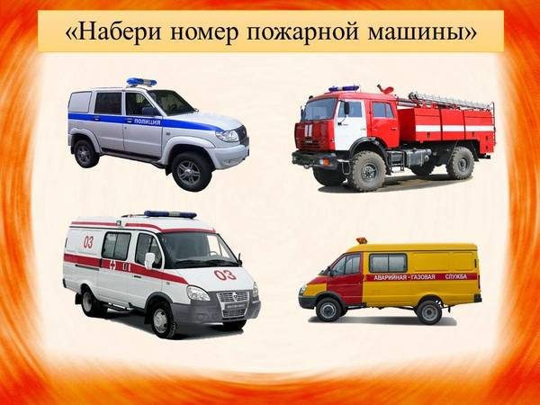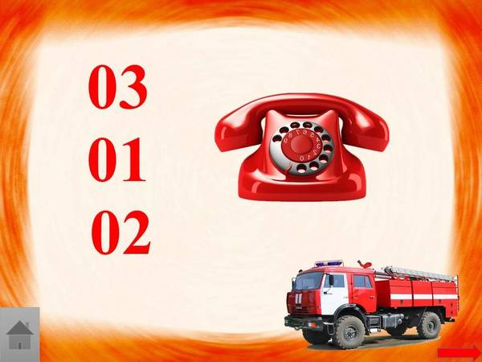

- «Одень пожарного»: выбираем экипировку пожарного и нажимаем на нее. Нажимаем на домик - возвращаемся к началу игры.

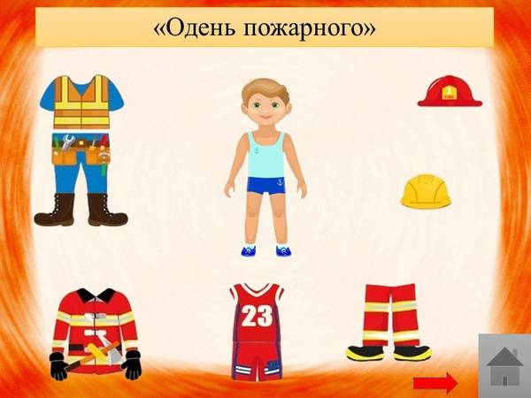
- «Что нужно пожарному, чтобы потушить пожар»: с помощью «мышки» находим предметы, которые необходимы для тушения пожара. Нажимаем домик - возвращаемся к началу игры.

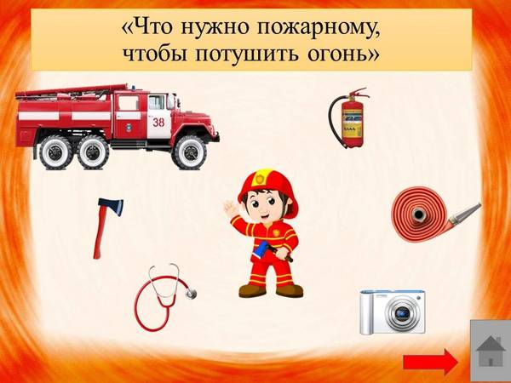

- «Что нужно для пожарного щита» с помощью «мышки» находим предметы, которые должны быть на пожарном щите. Нажимаем на домик - возвращаемся к началу игры.

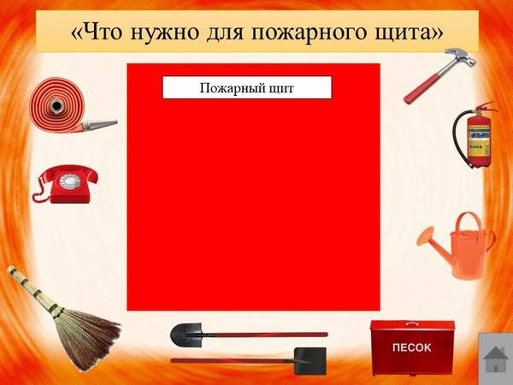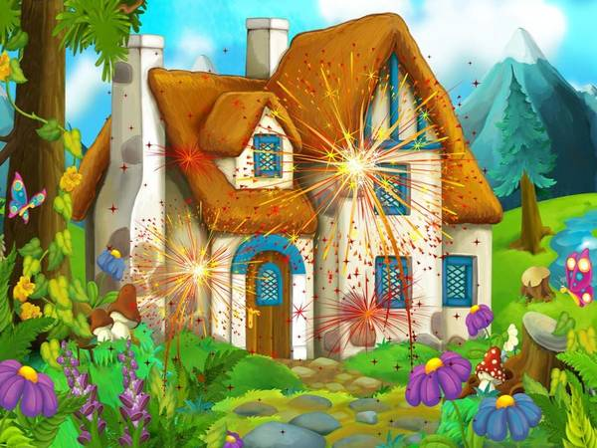

И если все задания были выполнены правильно, то мы видим, что домик перестал гореть и по щелчку мышки начинается фейерверк.

